
МИНИСТЕРСТВО НАУКИ И ВЫСШЕГО ОБРАЗОВАНИЯ РОССИЙСКОЙ ФЕДЕРАЦИИ
ФЕДЕРАЛЬНОЕ ГОСУДАРСТВЕННОЕ БЮДЖЕТНОЕ
ОБРАЗОВАТЕЛЬНОЕ УЧРЕЖДЕНИЕ ВЫСШЕГО ОБРАЗОВАНИЯ
«ДОНСКОЙ ГОСУДАРСТВЕННЫЙ ТЕХНИЧЕСКИЙ УНИВЕРСИТЕТ»
(ДГТУ)

Факультет «Информатика и вычислительная техника»
Кафедра «Кибербезопасность информационных систем»

Лабораторная работа № 5
по дисциплине: «Методы алгебраической геометрии в криптографии»
на тему: «Скалярное умножение точки эллиптической кривой»

Выполнил обучающийся гр. ВКБ41
Приходько М.А.

Проверила:
Ст. пр. Артамонова Е.А.

Ростов-на-Дону
2025

Задание.
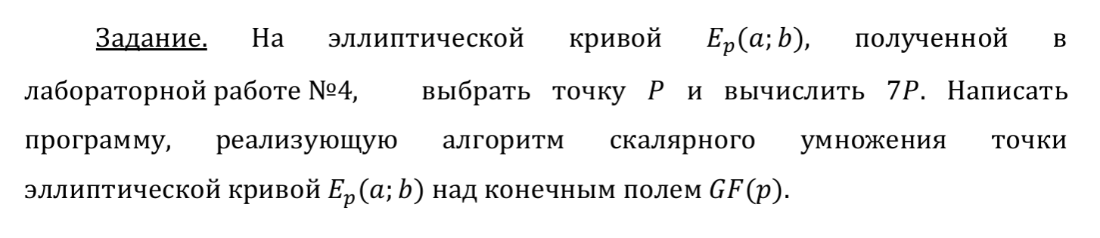
Ручная реализация.
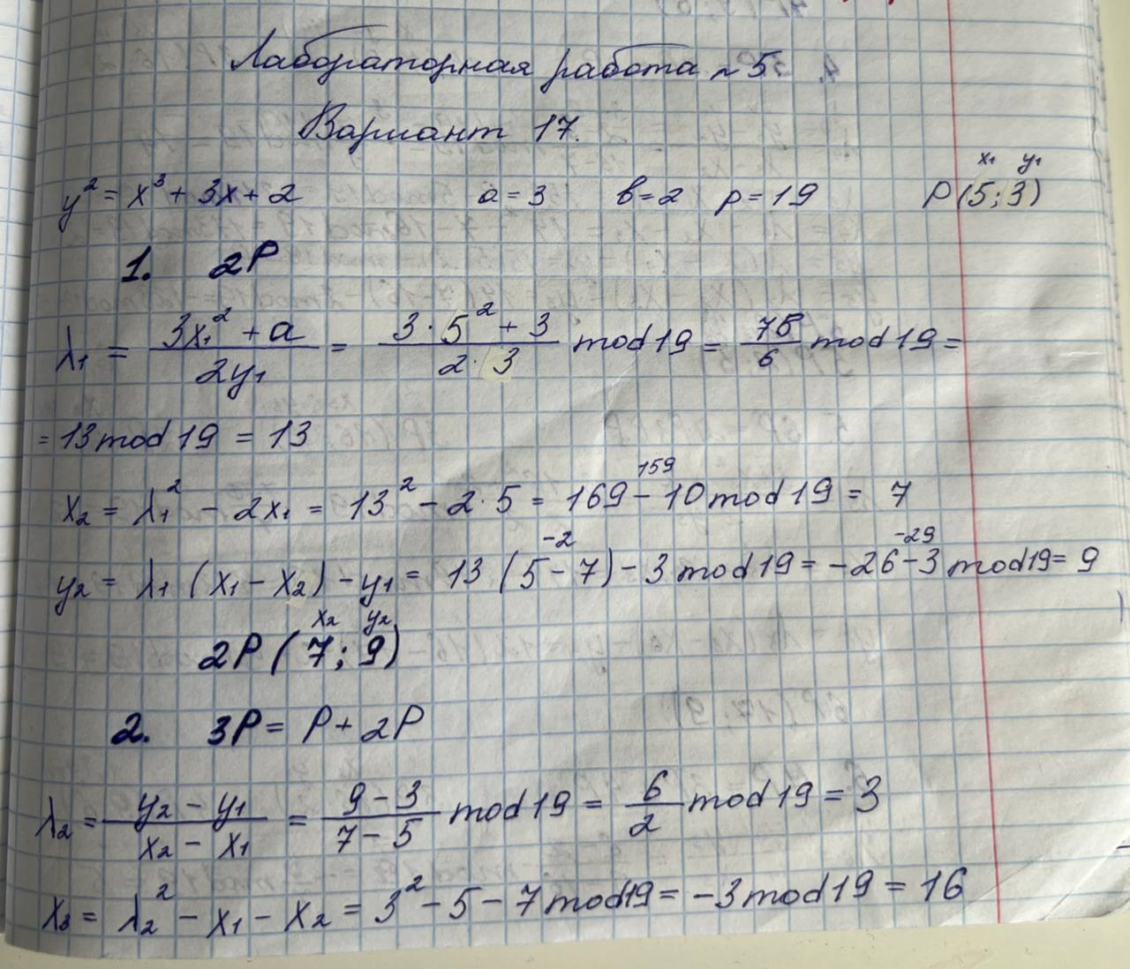
Рисунок 1 – Ручная реализация.
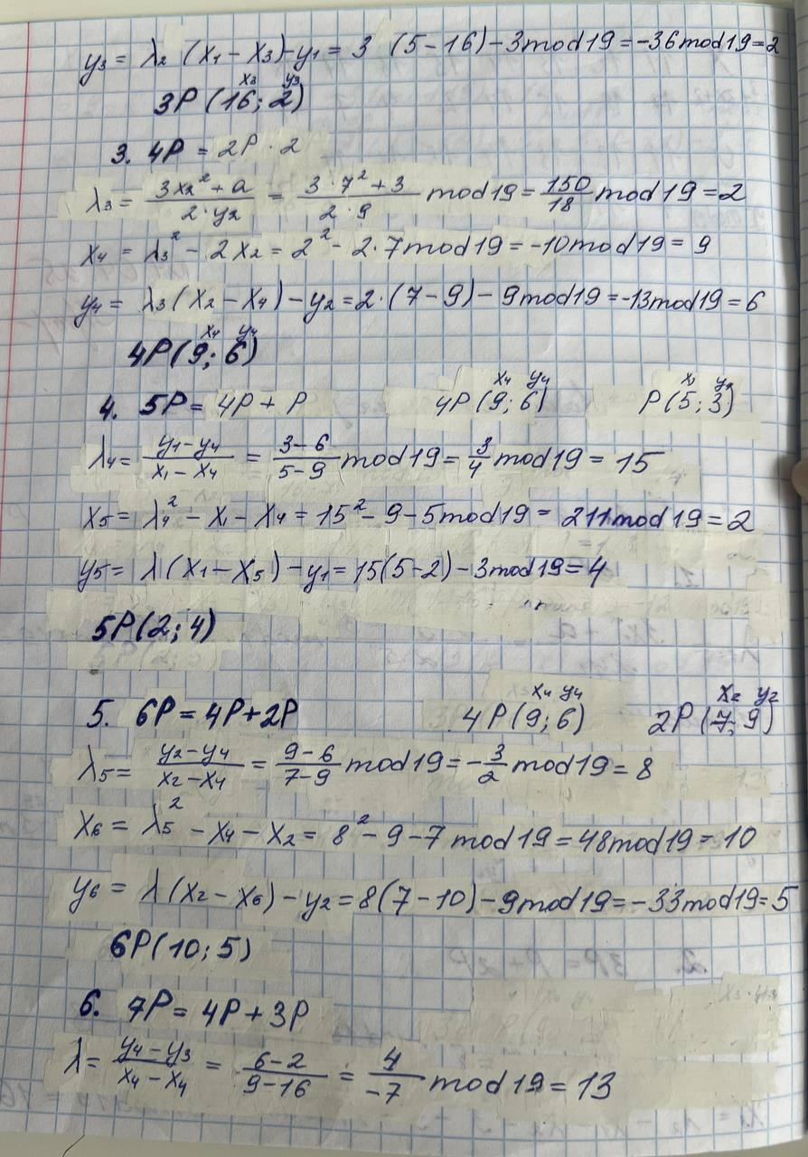
Рисунок 2 – Ручная реализация.
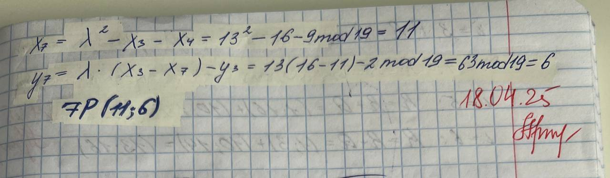
Рисунок 3 – Ручная реализация.
Результат программы.
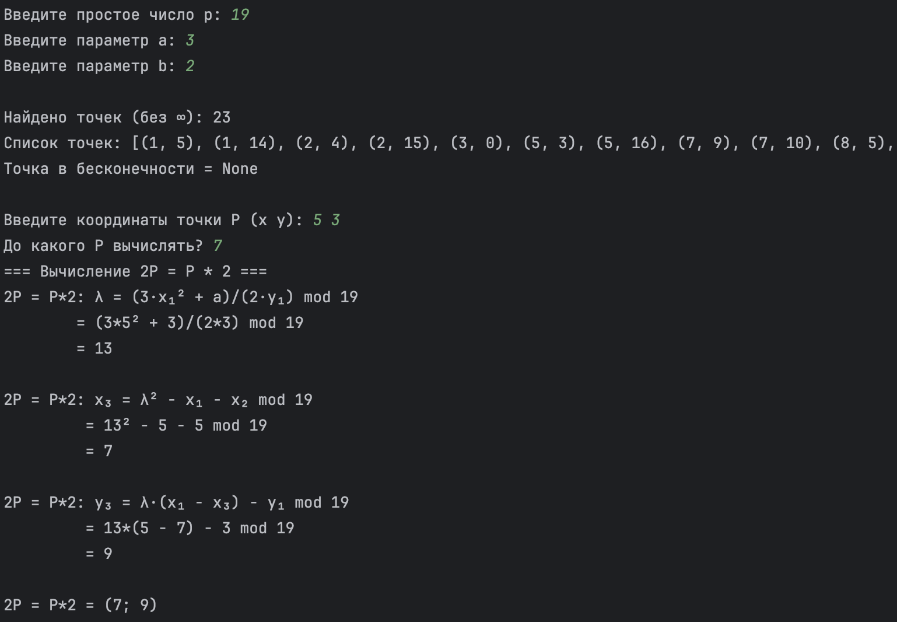
Рисунок 4 – Программная реализация.
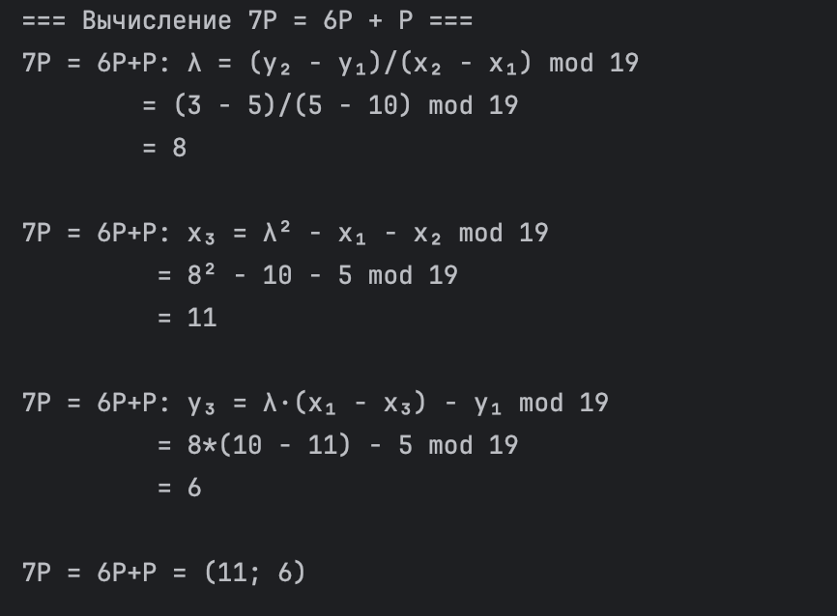
Рисунок 5 – Программная реализация.
Листинг программы.
def mod_inv(x, p):
return pow(x, p - 2, p)
def compute_points(a, b, p):
pts = []
for x in range(p):
rhs = (x**3 + a*x + b) % p
for y in range(p):
if (y*y) % p == rhs:
pts.append((x, y))
return pts
def point_add(P, Q, a, p):
if P is None:
return Q
if Q is None:
return P
x1, y1 = P
x2, y2 = Q
# противоположные точки → точка на бесконечности
if (x1 % p == x2 % p) and ((y1 + y2) % p == 0):
return None
# специальный кейс: удвоение точки с y=0 → (0,0)
if P == Q and (y1 % p) == 0:
return (0, 0)
# обычное вычисление λ
if P != Q:
lam = ((y2 - y1) * mod_inv((x2 - x1) % p, p)) % p
else:
lam = ((3 * x1 * x1 + a) * mod_inv((2 * y1) % p, p)) % p
x3 = (lam * lam - x1 - x2) % p
y3 = (lam * (x1 - x3) - y1) % p
return (x3, y3)
def add_verbose(P, Q, a, p, desc):
if P is None or Q is None:
return point_add(P, Q, a, p)
x1, y1 = P
x2, y2 = Q
# специальный кейс: удвоение точки с y=0 → (0,0)
if P == Q and (y1 % p) == 0:
print(f"{desc}: y₁ = 0 → = (0; 0)\n")
return (0, 0)
# теперь выводим формулы λ, x₃, y₃
if P != Q:
print(f"{desc}: λ = (y₂ - y₁)/(x₂ - x₁) mod {p}")
print(f" = ({y2} - {y1})/({x2} - {x1}) mod {p}")
lam = ((y2 - y1) * mod_inv((x2 - x1) % p, p)) % p
print(f" = {lam}\n")
else:
print(f"{desc}: λ = (3·x₁² + a)/(2·y₁) mod {p}")
print(f" = (3*{x1}² + {a})/(2*{y1}) mod {p}")
lam = ((3 * x1 * x1 + a) * mod_inv((2 * y1) % p, p)) % p
print(f" = {lam}\n")
print(f"{desc}: x₃ = λ² - x₁ - x₂ mod {p}")
print(f" = {lam}² - {x1} - {x2} mod {p}")
x3 = (lam * lam - x1 - x2) % p
print(f" = {x3}\n")
print(f"{desc}: y₃ = λ·(x₁ - x₃) - y₁ mod {p}")
print(f" = {lam}*({x1} - {x3}) - {y1} mod {p}")
y3 = (lam * (x1 - x3) - y1) % p
print(f" = {y3}\n")
print(f"{desc} = ({x3}; {y3})\n")
return (x3, y3)
def main():
print("Эллиптическая кривая: y² = x³ + a·x + b над GF(p)\n")
p = int(input("Введите простое число p: "))
a = int(input("Введите параметр a: "))
b = int(input("Введите параметр b: "))
pts = compute_points(a, b, p)
print(f"\nНайдено точек (без ∞): {len(pts)}")
print("Список точек:", pts)
print("Точка в бесконечности = None\n")
xP, yP = map(int, input("Введите координаты точки P (x y): ").split())
P = (xP, yP)
if P not in pts:
print("Точка P не найдена. Завершаем.")
return
max_k = int(input("До какого P вычислять? "))
powers = [None] * (max_k + 1)
powers[1] = P
for i in range(2, max_k + 1):
if i == 2:
print(f"=== Вычисление 2P = P * 2 ===")
powers[2] = add_verbose(P, P, a, p, "2P = P*2")
elif i % 2 == 0:
k = i // 2
print(f"=== Вычисление {i}P = {k}P * 2 ===")
powers[i] = add_verbose(powers[k], powers[k], a, p, f"{i}P = {k}P*2")
else:
print(f"=== Вычисление {i}P = {i-1}P + P ===")
powers[i] = add_verbose(powers[i - 1], P, a, p, f"{i}P = {i-1}P+P")
if __name__ == "__main__":
main()

Вывод по работе.
В данной лабораторной работе было реализовано скалярное умножение точки на эллиптической кривой над конечным полем. В ходе выполнения были рассмотрены как ручные, так и программные методы пошагового умножения. Работа позволила закрепить знания об операциях над точками и применении их в криптографических алгоритмах.

